
AsiaInfo 项目管理文档
BAMMapReducer

详细设计

编 写 | 黄鸿杰 | 编写 时间 | 2016-12-19
审 批 | - | 审批 时间 | -
文档版本 | V1_0_0
亚信科技（中国）有限公司版权所有
文档中的全部内容属亚信科技（中国）有限公司所有，
未经允许，不可全部或部分发表、复制、使用于任何目的。

文档修订摘要
日期 | 修订号 | 描述 | 著者 | 审阅者 | 审批者 | 日期
2016-12-19 | V1_0_0 | 创建 | 黄鸿杰
2016-12-20 | V1_0_0 | 修订类方法描述 | 黄鸿杰

目 录
文档修订摘要 ii
目 录 iii
图表目录 1
第1章 引言 1
1.1 文档用途 1
1.2 阅读对象 1
1.3 名词解释 1
1.4 参考资料 1
第2章 概述 2
2.1 MapReducer系统概述 2
2.2 MapReducer系统功能定义 2
2.2.1 STAT文件处理 4
2.2.2 Map文件处理 4
2.2.2 分布式架构支持 4
2.3 业务系统文件格式说明 2
第3章 系统体系结构 4
3.1 系统总结构 4
3.2 子系统功能 4
3.2.1 Mapper 4
3.2.1 Key-Value Database 4
3.2.1 Reducer 4
3.3 类关系图 5
3.4 系统活动图 6
3.5 系统顺序图 7
第4章 功能实现说明 8
4.1 Mapper 8
4.2 Key-Value Database 8
4.3 Reducer 10
4.3.1 ReduceMapEntry 10
4.3.2 Reduce 10
4.3.3 Requery 11
4.3.4 GenerateNewRecord 11
4.3.5 归约规则说明 12
第5章 日志 14
第6章 附件：参考资料.....................................................................15

引言

文档用途
BAMapReducer详细设计文档主要用来描述BAMMapReducer的设计及实现。

阅读对象
本文档主要读者对象为：
- 项目经理
- 系统分析人员
- 开发人员
- 测试人员

名词解释
名词 | 解 释
BAM | Business Activity Monitoring，业务活动监控
MapReducer | Map文件归约器，负责处理业务活动监控过程中产生的stst、map文件
DFS | Distributed File System，分布式文件系统

参考资料
序号 | 文献名称
1 | BAM文件处理模块-需求规格说明书

概述

MapReducer系统概述
业务系统定期将日志文件传输到本地，由MapReducer系统负责处理并生成新的日志文件供其他模块使用，系统支持分布式架构。

MapReducer系统功能定义

STAT文件处理
Stat文件的每一行代表一条记录，字段详情见2.2.3，提取记录中的destfilename及datetime两个字段，用于形成索引，供MAP文件的记录进行查询。

MAP文件处理
Map文件每一行代表一条记录，字段详情见2.2.3，把具有dn_name字段的所有记录规约成一条目标输出记录。每条记录每处理一个MAP文件，产生一个结果文件，结果文件每一行为一条目标输出记录，目标输出记录的规约规则见4.3.4。

分布式架构支持（扩展内容）
支持分布式架构的扩展，第三方业务系统将文件上传到分布式文件系统MooseFS，多个模块可在不同主机上共同处理这些上传的文件。

业务系统文件格式说明
- STAT文件，文件名包含”stat”，业务系统上传频率约为30秒一个，格式如下图：
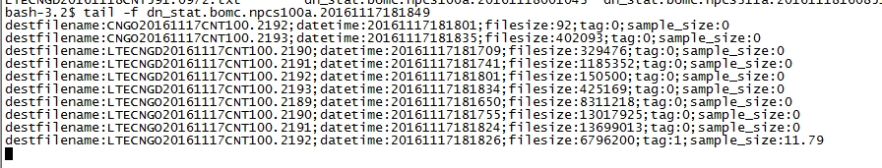
文件一行为一条记录，每条记录包含5个字段，每个字段以“字段名:值”的方式呈现，字段间以分号;分隔。字段包括：destfilename、datetime、filesize、tag、sample_size。
- MAP文件文件名包含”map”，业务系统上传频率约为2分钟一个，格式如下图：
文件一行为一条记录，每条记录包含7个字段，每个字段以“字段名:值”的方式呈现，字段间以分号;分隔。字段包括：orig_name、up_name、dn_name、md_time、md_delay、sheet_cnt、up_time。其中第5个字段可能不是叫md_delay。

系统体系结构

系统总体结构
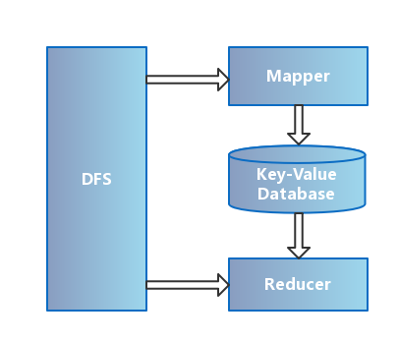
Mapper模块处理从分布式文件系统（DFS）中获取的Stat文件，将Stat文件中的每一条记录提取出一个索引存储到Key-Value Database中。
Key-Value Database为数据存储模块，将存储所有从Stat文件中提取出来的索引，此模块的初期设计将使用本地内存，仅供本地的MapReducer系统查询，后期扩展使用Redis代替，以供不同主机的MapReducer系统访问。
Reducer为Map文件处理模块。该模块从DFS获取待处理的Map文件，Map文件中具有相同dn_name、上发省份代码（从up_name字段提取）、CG代码（从orig_name字段提取）的多条日志记录将被规约成一条目标记录，规约过程中需要向Key-Value Database查询Key为dn_name的索引。每处理一个Map文件，对应的生成一个目标输出文件。

子系统功能

Mapper
日志文件预处理模块，用一个线程专门处理stat文件：
- 处理从分布式文件系统（DFS）获取的STAT文件，对每一条记录提取出一个键值对（key-value pair）；
- 将步骤1中得到的键值对存入Key-Value Database。

Key-Value Database
Key-Value数据库，缓存Mapper模块所提取的键值对，供Reducer模块查询。

Reducer
日志归约模块：
- 对从DFS获取的MAP文件的每一行进行处理，提取出关键字段；
- 向Key-Value Database查询键值对，经特定处理生成新的日志记录；
- 对于第2点查询失败的键，有专门的重查机制。

类关系图
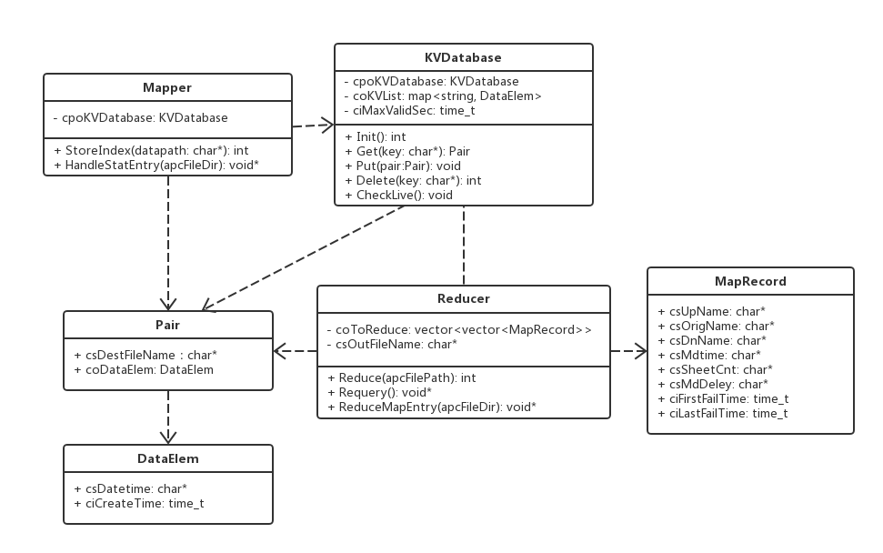
Fig 3.3类关系图

系统活动图
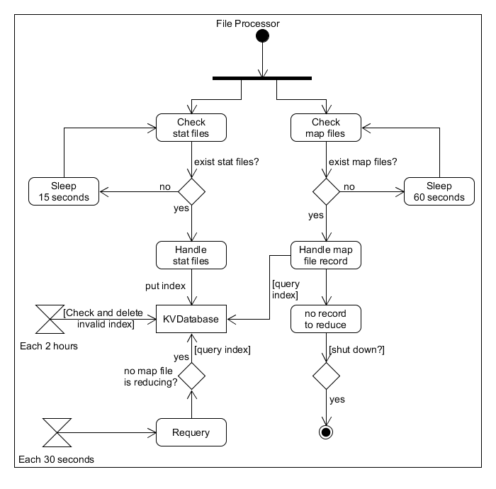
Fig 3.4 活动图

系统顺序图
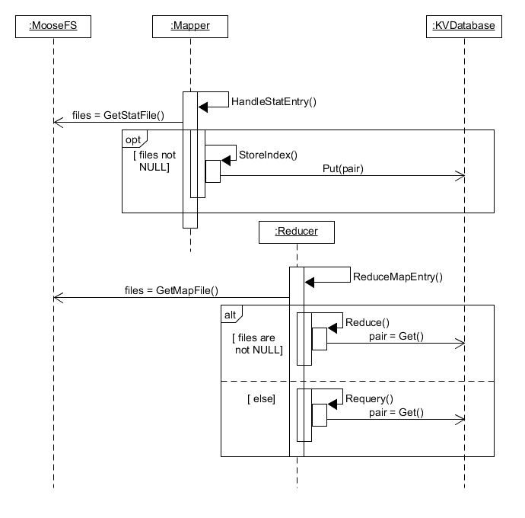
Fig 3.5系统顺序图

类的详细设计

Mapper设计说明
Mapper类用于Stat文件处理。参考Fig 3.3类关系图，Mapper类成员初变量cpoKVDatabase为KVDatabase对象，在处理STAT文件时将调用Put()接口。
类成员函数有2个：HandleStatEntry(char* apcFileDir)、StoreIndex(char* apcFileName)。

HandleStatEntry(char* apcFileDir)
HandleStatEntry() 为Stat文件处理线程的运行函数，该函数的参数只有一个：MooseFS发送到本地的文件所在目录，函数每隔15秒（sleep(15) ）扫描该目录，将该目录下所有Stat文件和Map文件转移到当前目录的子目录“/useful”，使用system函数运行两条shell命令完成：mv apcFilePath/*stat* ./useful/、mv apcFilePath/*map* ./useful/。然后将apcFilePath目录下的其他文件全部删除。检测useful目录下是否存在待处理的Stat文件，检测的方式是用system()函数执行shell脚本：“ls | grep stat > StatFileList.txt”，先将stat文件的文件名重定向输出到文件，然后读文件获得文件的详细路径，每读取一行则将该文件移动到useful目录下的子目录“handled”，然后调用StoreIndex()处理该文件。

StoreIndex(char* apcFileName)
StoreIndex() 函数参数为Stat文件名，该函数将读取Stat文件，提取文件的每一条记录中的destfilename和datetime两个字段的值，destfilename的值作为索引Pair的key，将datetime的值和当前时间（time_t currentTime = time(NULL) ）构造为一个DataElem作为索引的value，然后调用KVDatabase的Put()接口存入数据库。

Key-Value Database设计说明
Key-Value Database初期使用本地内存作为数据库缓存。参考Fig 3.3类关系图，STL map对象coKVList用于存储从STAT文件提取出来的索引，ciMaxValidSec为索引的有效时间，此项在配置文件中读取，单位为秒。ciCheckPeriod为检测索引是否过期的周期，此项在配置文件中读取，单位为秒（由于索引数量较多，通常为几百万的量级，遍历这个存储量的map开销较大，所以检测周期将配置为2个小时以上。另外在Reducer查询返回结果后加上索引过期的判断）。
Key-Value Database提供5个接口：Init()、Put()、Get()、Delete()、CheckLive()。

Init()
Init()用于初始化KVDatabase，该函数将从配置文件config.ini中读取“索引有效时间”、“检测索引是否过期的周期”两个配置信息。配置成功则函数返回0，否则返回-1。

CheckLive()
CheckLive()用于周期性（周期为：ciCheckPeriod）遍历并检测KVDatabase中的索引是否已过期，若过期，则调用Delete()方法删除指定索引。由于需要周期性检测所有的索引，故单独开辟一个线程，以CheckLive为线程运行函数（在KVDatabase构造函数中开辟线程）。

Delete(char* apcKey)
Delete()用于删除KVList中特定key的索引，函数参数为待删除索引的key。删除的方式使用STL map的find()和erase()，find()找到相应的迭代器，然后使用erase()删除该迭代器。该方法调用发生在一下两种情形：Reducer查询完一组相同dn_name的map记录；CheckLive()检测到过期的索引。删除成功则函数返回0，否则返回-1。

Put(Pair* apoPair)
Put()用于存储索引到KVList，函数参数为待存储的索引。存储的形式为：
KVList[apoPair->KEY] = apoPair->VALUE.。此方法调用发生在Mapper成员函数StoreIndex()。存储成功则函数返回0，否则返回-1。

Get(Pair* apoPair)
Get()用于查询KVList中特定Key索引的值，函数参数保存查询到的值。查询形式为：
Map<KEY_TYPE, VALUE_TYPE>::iterator itr = KVList.find(apoPair->KEY); 若itr != KVList.end()，则apoPair->VALUE = KVList[apoPair->KEY]，并返回查询成功；否则返回查询失败。 此方法调用发生在Ruducer成员函数Reduce()。查询成功则函数返回0，否则返回-1。

Reducer设计说明
参考Fig 3.3类关系图，Reducer成员变量coToReduce是一个STL vector<vector<MapRecord>>对象，每个元素存储一组具有相同dn_name的以封装好的Map记录（MapRecord）。csOutFileName为目标输出文件名。
Reducer有3个成员函数：ReduceMapEntry()、Reduce()、Requery()。

ReduceMapEntry(char* apcFileDir)
ReduceMapEntry() 为Map文件处理线程的运行函数，该函数的参数只有一个：MooseFS发送到本地的文件所在目录，函数每隔60秒（sleep(60) ）扫描该目录，将该目录下所有Stat文件和Map文件转移到当前目录的子目录“/useful”，使用system函数运行两条shell命令完成：mv apcFilePath/*stat* ./useful/、mv apcFilePath/*map* ./useful/。然后将apcFilePath目录下的其他文件全部删除。检测useful目录下存在待处理的map文件，检测的方式是用system()函数执行shell脚本：“ls | grep map > MapFileList.txt”，先将map文件的文件名重定向输出到文件，然后读文件获得文件的详细路径，每读取一行则，将该文件移动到useful目录下的子目录“handled”，然后调用Reduce()处理该文件。

Reduce(char* apcFileName)
Reduce() 函数参数为待处理的Map文件名。此函数用于Map文件处理，处理目标为：整合具有相同的“上发省份代码、CG代码、下发文件名（dn_name）”的多条Map日志记录为一条新的记录。具体步骤如下：
在Map文件中，具有相同的dn_name的记录是连在一起的，所以用一个vector<MapRecord>对象loRecordSet存储一组具有相同dn_name的Map日志记录。方法是用一个string类型的局部变量lsLastDnName保存上一条Map日志记录的dn_name（初始值为第一条Map日志记录的dn_name），每次读取到一条Map日志记录，首先比较当前记录的dn_name与liLastDnName是否相同，若相同，则将当前记录保存到当前记录集合loRecordSet中；否则，将当前记录集合作为实参，调用GenerateNewRecord()，此函数以相同的“上发省份代码、CG代码、下发文件名”将记录集合分组，分组数目即为该记录集合产生的目标输出记录条数，详细实现见4.3.4。然后将liLastDnName赋值为当前记录的dn_name，清空loRecordSet，再将当前Map记录loMapRecord加入记录集合loRecordSet，重复进行此操作，直到文件读完为止。

Requery()
Requery() 用于查询Reduce()处理过程中查询失败的记录集合，该函数将作为一个独立线程的运行函数，仅在当前没有正在处理的map文件时才进行重查，换而言之，Requery和Reduce线程互斥。每处理完一批重查的记录集合之后，线程休眠30秒。此函数从头到尾遍历vector<vector<MapRecord>>对象coToReduce，由于每组vector<MapRecord>中的元素具有相同的dn_name（即Key_Value Database中索引的Key），故它们的“首次查询失败时间”和“上一次查询失败时间”都是一致的，因此只需要访问组内第一个元素的“首次查询失败时间”和“上一次查询失败时间”，判断该组记录是否已过期，以及判断距离“上一次查询失败时间”是否已超过5分钟。若该组记录已过期，则将该组数据从coToReduce删除；若该组记录未过期且“上一次查询失败时间”已超过5分钟，则将该组记录从coToReduce中移出，以该组记录为参数调用GenerrateNewRecord()函数（该函数内部查询KVDatabase，查询失败则更新记录集合“上一次查询失败”的时间，然后将记录集合存储到vector末尾）；若该组记录未过期且“上一次查询失败时间”少于5分钟，则停止遍历coToReduce，因为coToReduce内的记录集合是一“上一次查询失败时间”的先后排好序的，所以后面的记录集合肯定是5分钟之内查询过的。

GenerateNewRecord(vector<MapRecord>& aoRecordSet)
此函数将一组具有相同dn_name的记录集合以相同的“上发省份代码、CG代码、下发文件名（dn_name）”分组，分组数目即为该记录集合即将产生的目标输出记录条数。
首先，向KVDatabase查询是否存在Key为dn_name的索引，若查询返回失败，则更新该记录集合的“上一次查询失败时间”，然后加入coToReduce末尾，函数返回失败（-1）；若查询成功，则继续
以下操作。
为了将记录集合以相同的“上发省份代码、CG代码、下发文件名（dn_name）”分组，使用STL map<string, vector<MapRecord>>容器，map的键为“上发省份代码|CG代码”（由于记录集合的下发文件名相同，故不必作为分组依据的一部分）。分好组之后，参考4.3.5的规约规则，将每个分组规约出一条目标输出记录，输出到文件。

规约规则说明
每处理一个MAP文件，产生一个结果文件，结果文件每一行为一条记录，记录包含如下几个字段：当前时间、上发省份代码、CG代码、下发文件名、平均下发延时、总平均延时、话单数量、平均下发延时。各个字段间以分号;分隔，分隔符可配置，字段格式样例如下：
20161120180824;280;280:HUA:LTECG25;LTECNGO20161120CNT270.2116;298;308;9;142
每个字段的计算规则如下：
字段 | 计算规则
当前时间 | 记录产生的时间，格式为YYYYMMDDHHMMSS
上发省份代码 | MAP文件中，up_name字段CNT后3位数字
CG代码 | MAP文件中，orig_name字段以“_”拆分为多个字段后，取第一、三、四字段以:拼接而成，如MAP文件中orig_name为：851_HUA_20161118101506_LTECG07_gz2016111804638615.dat，则CG代码为：851:HUA:LTECG07。
下发文件名 | MAP文件的dn_name
平均上发延时 | MAP文件中，相同“上发省份代码、CG代码、下发文件名”的记录，进行sum((datetime-md_time)* sheet_cnt)/sum(sheet_cnt)，其中datetime是根据dn_name去STAT文件中查找相同destfilename记录中对应的datetime字段。
总平均延时 | MAP文件中，相同“上发省份代码、CG代码、下发文件名”的记录，进行sum(md_delay*sheet_cnt)/sum(sheet_cnt)
话单数量 | MAP文件中，相同“上发省份代码、CG代码、下发文件名”的记录，进行sum(sheet_cnt)
平均下发延时 | MAP文件中，相同“上发省份代码、CG代码、下发文件名”的记录，进行sum((up_time-md_time)*sheet_cnt)/sum(sheet_cnt)
对于在STAT中匹配失败的MAP记录，需要加以缓存，每5分钟（可配置）重新匹配一次。若24小时（可配置）后仍未匹配到记录，则将其清除。
由于相同dn_name不会出现在多个MAP文件中，因此处理完MAP文件后，对应STAT文件的索引也需加以删除，以免索引记录数过大。

日志
CountServer日志划分为三个日志级别
格式规定为：”<时间> <日志级别>: <描述>”
各级别定义如下：
LOG_LVL_INFO负责所有的信息类日志，包括启动信息，启动的配置信息，日志运行级别；负责记录系统启动时的状态。
LOG_LVL_ERROR负责所有错误类日志，错误日志的记录必须能够定位任何一个错误分支，同时需要包含与当前错误相关的所有变量值和当前的errno
LOG_LVL_DEBUG负责所有调试类日志，在调试状态下需要跟踪到所有的请求信息，同时需要跟踪到各配置项的详细变动情况。
当处理STAT文件、MAP文件时，记录所处理的文件名、文件所在主机ip地址、文件所在主机目录、文件大小。KVDatabase中索引因过期而将被删除时，以”delete <key> - <value>”的格式记录下该索引。

附件：参考文献


